CSF JET Multi Megasonic LCD 조작패널 매뉴얼 (초안)
문서 목적: 기존 HS AUP 조작 매뉴얼을 LCD 패널 구조에 맞게 개정하기 위한 초안

중요 변경 스펙
- 작동 주파수: 10CH (CH0~CH9), 500kHz~2.2MHz
- 최대 출력: 10W
- 출력 설정 범위: 0.10W~10.00W
- 외부 인터페이스: RS-485 Modbus RTU
조작패널 기준 이미지
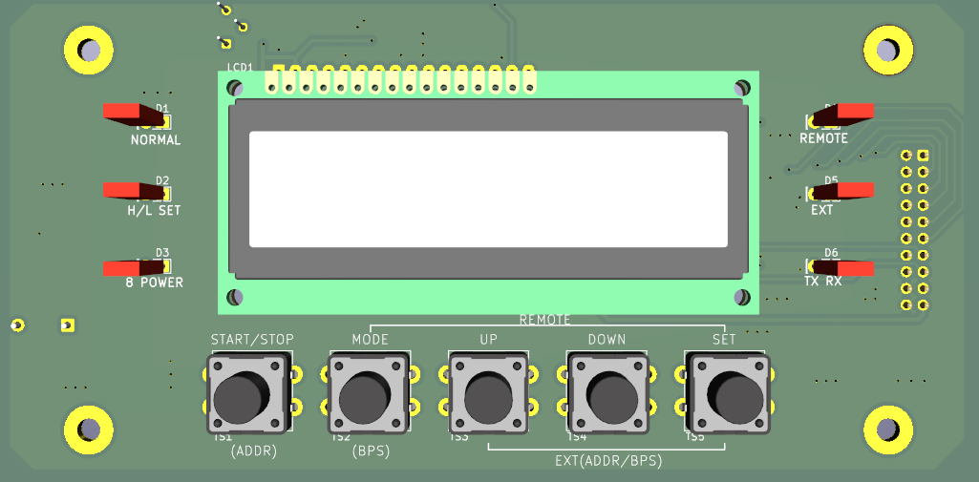

키 조합 정책 (기존 유지 최종안)
- MODE+SET: REMOTE 설정/진입
- UP+SET: 통신 설정(ADDR/BPS) 진입
- MODE+DOWN(2초): 에러 해제 (Err7 제외)
- 신규 길게 누름 조합은 추가하지 않음

판넬 실크 인쇄 문구 권장
- START/STOP
- MODE (REMOTE: MODE+SET)
- UP (COMM: UP+SET)
- DOWN (-)
- SET
본 문서는 UI/펌웨어 확정 전 검토용 초안입니다.

